Periodo de la comisión del 13 al 15 de noviembre de 2024

Chetumal – Cancún: Evaluación de carteles científicos en el XII foro interinstitucional de investigación en salud en la Universidad La Salle Campus Cancún, Quintana Roo.

Miércoles 13 de noviembre

2:30 pm traslado por carretera de Chetumal a la ciudad de Cancún para evaluación de carteles científicos en el XII foro interinstitucional de investigación en salud en la Universidad La Salle Campus Cancún.

9:30 pm registro en el Hotel One de Cancún, Quintana Roo

Jueves 14 de noviembre

7:30 am Traslado del Hotel One a las instalaciones de la Universidad La Salle de Cancún para la evaluación de carteles científicos en el XII foro interinstitucional de investigación en salud.

8:00 am llegada a las instalaciones de la Universidad La Salle de Cancún.

4:00 pm traslado de la Universidad La Salle al Hotel One.

Viernes 15 de noviembre

7:30 am Traslado del Hotel One a las instalaciones de la Universidad La Salle de Cancún para la evaluación de carteles científicos en el XII foro interinstitucional de investigación en salud.

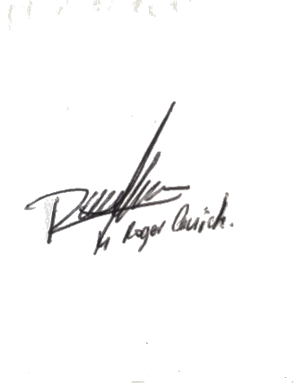4:00 pm Retorno a la ciudad de Chetumal, Quintana Roo

9:00 pm Llegada a la ciudad de Chetumal, Quintana Roo.

Dr. Roger Cauich Kumul

Profesor Investigador de Carrera

Licenciatura en Farmacia.